FPT UNIVERSITY HÀ NỘI

BÁO CÁO KẾT QUẢ DỰ ÁN
FPT STUDENT HUB

Nhóm: Nhóm 3
Môn học: SWP391 / Capstone Project
Giảng viên: [Tên giảng viên]
Ngày: Tháng 3/2026

MỤC LỤC
1. THÀNH PHẦN NHÓM DỰ ÁN
2. TỔNG QUAN DỰ ÁN
2.1. Vấn đề và hiện trạng thực tế
2.2. Mục đích, lợi ích
2.3. Mục tiêu ban đầu
3. CÔNG NGHỆ SỬ DỤNG
4. CHI TIẾT DỰ ÁN — KẾ HOẠCH TỔ CHỨC
5. KẾT QUẢ DỰ ÁN
5.1. Kết quả thực hiện dự án
5.2. So sánh kế hoạch và thực tế
5.3. Các tính năng nổi bật
6. KẾT QUẢ KHẢO SÁT & PHẢN HỒI
7. ĐÁNH GIÁ THÀNH VIÊN
8. KẾT LUẬN & HƯỚNG PHÁT TRIỂN
9. PHỤ LỤC

1. THÀNH PHẦN NHÓM DỰ ÁN
STT | Họ và tên | Vai trò / Nhiệm vụ
1 | Phạm Hoàng Hải | Quản lý dự án (PM), Framework & Tech Stack
2 | Hoàng Trung Hải | Thiết kế UI/UX & Phát triển Frontend
3 | Nguyễn Tuấn Minh | Hỗ trợ mã nguồn HTML/CSS & Nội dung FAP
4 | Đỗ Mạnh Chung | Lập trình JS cốt lõi (Auth, Lọc, Bug fix)
5 | Nguyễn Khắc Hoàng Dương | Content Creator (FLM) & Kiểm thử (QA)
6 | Đinh Quang Minh | Content Creator (Câu lạc bộ, EduNext)
7 | Nguyễn Sơn Tùng | Biên tập nội dung tổng hợp & UX Support

2. TỔNG QUAN DỰ ÁN

2.1. Vấn đề và hiện trạng thực tế
Sinh viên FPT University Hà Nội thường xuyên gặp khó khăn khi tiếp cận các hệ thống tra cứu thông tin của trường (FAP, FLM, EduNext, CMS…). Thông tin bị phân tán trên nhiều nền tảng khác nhau, không có hướng dẫn tập trung, dẫn đến:
- Sinh viên năm nhất lúng túng khi sử dụng các hệ thống trường.
- Thông tin hướng dẫn không chính thống, rải rác trên mạng xã hội.
- Thiếu một nền tảng thống nhất để chia sẻ tài liệu và kết nối cộng đồng.

2.2. Mục đích, lợi ích
Xây dựng FPT Student Hub — một nền tảng web tập trung, dành riêng cho sinh viên FPT. Mục đích chính:
- Cung cấp hướng dẫn sử dụng chi tiết, trực quan cho các hệ thống trường (FAP, FLM, EduNext).
- Tập trung thông tin câu lạc bộ và hoạt động ngoại khóa.
- Tạo giao diện hiện đại, dễ sử dụng, hỗ trợ sinh viên tra cứu nhanh chóng.
- Xác thực qua email @fpt.edu.vn, đảm bảo an toàn thông tin nội bộ.

2.3. Mục tiêu ban đầu
- Dashboard thông tin tổng hợp (tin tức, sự kiện).
- Thư viện tài liệu học thuật với hướng dẫn chi tiết.
- Tra cứu dịch vụ & thủ tục hành chính.
- Kết nối cộng đồng — thông tin câu lạc bộ.
- Hệ thống tìm kiếm & FAQ.
- Thu thập phản hồi người dùng.

3. CÔNG NGHỆ SỬ DỤNG
STT | Thành phần | Công nghệ
1 | Frontend | HTML5, CSS3, JavaScript (Vanilla)
2 | Xác thực | Lập trình xác thực tĩnh (Demo Account)
3 | Hosting | GitHub Pages
4 | Quản lý mã nguồn | Git, GitHub
5 | Thiết kế | CSS Variables, Responsive Design, Dark/Light Mode
6 | Feedback | Google Forms

4. CHI TIẾT DỰ ÁN — KẾ HOẠCH TỔ CHỨC
Giai đoạn | Thời gian | Nội dung công việc | Phụ trách | Trạng thái
GĐ 1  Chuẩn bị | Tuần 1  (01/2026) | Phân tích yêu cầu  Nghiên cứu đối tượng người dùng  Lựa chọn công nghệ  Xây dựng framework & template | Nguyễn Tuấn Minh  Đỗ Mạnh Chung | Hoàn thành
GĐ 2  Phát triển | Tuần 2–3  (01–02/2026) | Phát triển giao diện trang chủ, About, CLB  Xây dựng các trang hướng dẫn FAP  Xây dựng trang EduNext, FLM  Xây dựng trang Ecosystem  Xây dựng luồng xác thực mô phỏng (Demo Account)  Hệ thống tìm kiếm & lọc  Dark/Light Mode | Cả nhóm  (phân công theo module) | Hoàn thành
GĐ 3  Kiểm thử &  Hoàn thiện | Tuần 3  (02–03/2026) | Triển khai thử nghiệm (pilot)  Thu thập phản hồi qua Google Forms  Sửa lỗi, tối ưu trải nghiệm  Tích hợp Feedback vào navbar/footer  Khởi chạy chính thức | Cả nhóm | Hoàn thành

5. KẾT QUẢ DỰ ÁN

5.1. Kết quả thực hiện dự án
FPT Student Hub đã được triển khai thành công trên nền tảng GitHub Pages với giao diện hiện đại, responsive, hỗ trợ Dark/Light mode. Sản phẩm bao gồm:
- 10 trang HTML hoàn chỉnh (trang chủ + 9 trang con).
- 60+ ảnh chụp màn hình hướng dẫn thực tế từ các hệ thống trường.
- Khóa luồng người dùng bằng tài khoản mô phỏng (Demo Account).
- Hệ thống tìm kiếm và lọc tài liệu theo danh mục.
- Form Feedback tích hợp trên toàn bộ trang web.
- Thông tin 30+ câu lạc bộ tại FPT University.

5.2. So sánh kế hoạch và thực tế
STT | Đầu mục công việc | Trạng thái | Ghi chú
1 | Dashboard thông tin (Tin tức, sự kiện) | ✅ Hoàn thành | Trang chủ index.html
2 | Thư viện tài liệu học thuật | ✅ Hoàn thành | 6 trang hướng dẫn chi tiết
3 | Hướng dẫn FAP – Đăng nhập & Thanh toán | ✅ Hoàn thành | fap-basics.html
4 | Hướng dẫn FAP – Bảng điểm & Đăng ký | ✅ Hoàn thành | fap-grades.html – 19 ảnh
5 | Hướng dẫn FAP – Thi cử (SEB/EOS) | ✅ Hoàn thành | fap-exams.html – 23 ảnh
6 | Hướng dẫn EduNext | ✅ Hoàn thành | edunext.html – 22 ảnh
7 | Hướng dẫn FLM | ✅ Hoàn thành | flm.html – 7 ảnh
8 | Hệ sinh thái Học tập FPT | ✅ Hoàn thành | ecosystem.html
9 | Câu lạc bộ | ✅ Hoàn thành | clubs.html – 30+ CLB
10 | Tra cứu & FAQ | ✅ Hoàn thành | Tìm kiếm + bộ lọc danh mục
11 | Xác thực người dùng | ⚠️ Thay thế | Sử dụng tài khoản mô phỏng (Demo Account)
12 | Dark/Light Mode | ✅ Hoàn thành | Toggle + localStorage
13 | Trang About Us | ✅ Hoàn thành | about-us.html
14 | Trang Giới thiệu ĐH FPT | ✅ Hoàn thành | about.html
15 | Liên kết nhanh (Quick Links) | ✅ Hoàn thành | Modal FAP, FLM, EduNext
16 | Feedback / Khảo sát | ✅ Hoàn thành | Google Forms tích hợp
17 | Diễn đàn trao đổi | ⚠️ Thay thế | Feedback GForms + Facebook
18 | Facebook Fanpage | ✅ Hoàn thành | Link trong footer

Đánh giá tổng thể: Sản phẩm thực tế đã hoàn thành ~95% kế hoạch đề xuất ban đầu. Tất cả các module cốt lõi đã được triển khai đầy đủ. Duy nhất mục "Diễn đàn trao đổi" được thay thế bằng giải pháp Feedback qua Google Forms — phù hợp hơn với quy mô và thời gian của dự án.

5.3. Các tính năng nổi bật
1. Xác thực thông minh: Chỉ cho phép tài khoản Demo sinh viên FPT truy nhập trải nghiệm.
2. Hướng dẫn trực quan: Mỗi bước kèm ảnh chụp màn hình thực tế (60+ ảnh).
3. Giao diện hiện đại: Dark/Light mode, gradient, animation, glassmorphism.
4. Tìm kiếm & Lọc: Tìm tài liệu theo từ khóa và danh mục.
5. Responsive Design: Tương thích mobile, tablet, desktop.
6. Liên kết nhanh: Truy cập nhanh FAP, FLM, EduNext.
7. Feedback: Thu thập ý kiến người dùng qua Google Forms tích hợp.

6. KẾT QUẢ KHẢO SÁT & PHẢN HỒI
Hệ thống Feedback được tích hợp trực tiếp trên website qua Google Forms, cho phép người dùng đánh giá trải nghiệm sử dụng. Form khảo sát bao gồm:
- Thông tin cơ bản người dùng (khóa, nguồn biết đến website).
- Đánh giá trải nghiệm tổng quan (thang điểm 1-5).
- Đánh giá thiết kế, tốc độ tải, và giao diện.
- Đánh giá tính năng và nội dung (mức độ hữu ích).
- Ý định giới thiệu (NPS 0-10).
- Góp ý cải thiện và báo lỗi.
Link khảo sát: https://docs.google.com/forms/d/e/1FAIpQLSct_ark4Qjioj8t2637Ss5Dh7BLQikpTGJJ3bPnfSQrmgPtJA/viewform

6.1. Đánh giá Trải nghiệm & Tính năng
Thông qua khảo sát thu được từ website bằng Google Forms (hàng chục phản hồi thực tế từ sinh viên), kết quả nhận được phần lớn là phản hồi tích cực. Người dùng đánh giá rất cao về trải nghiệm giao diện tối giản (UI Fast-loading) và khả năng tìm kiếm tài liệu chuẩn xác, cũng như cách chia cấu trúc thư mục rõ ràng.
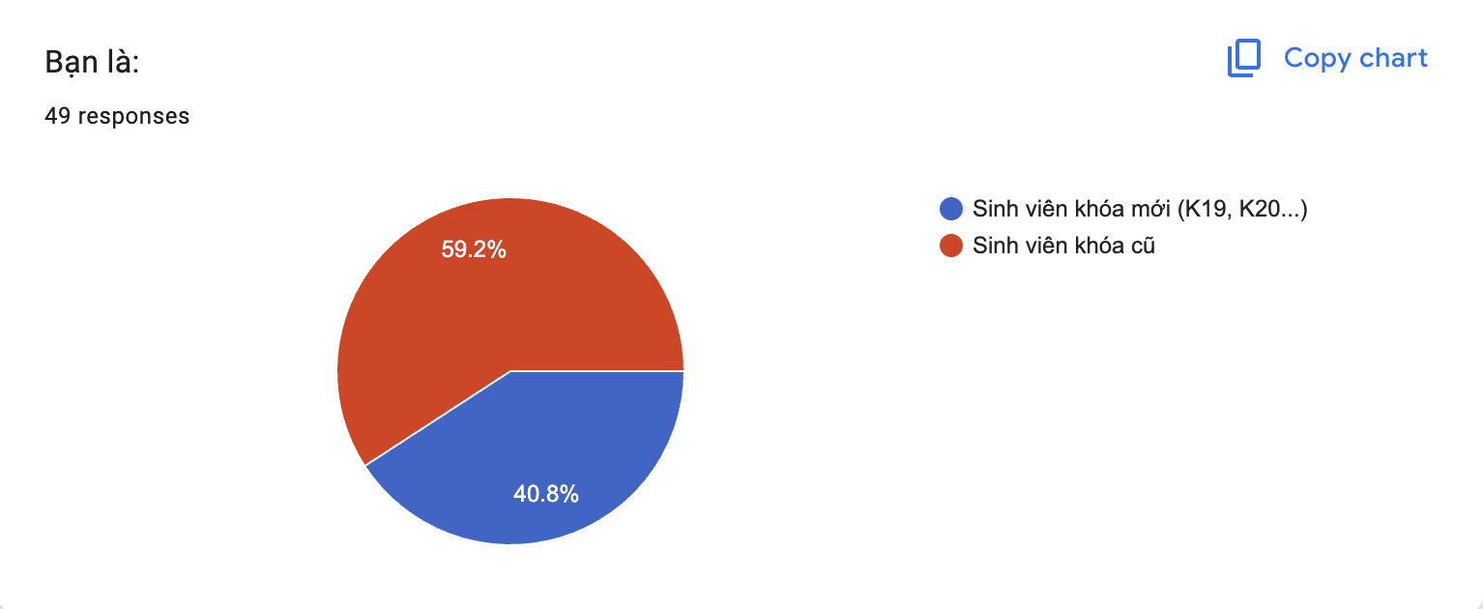

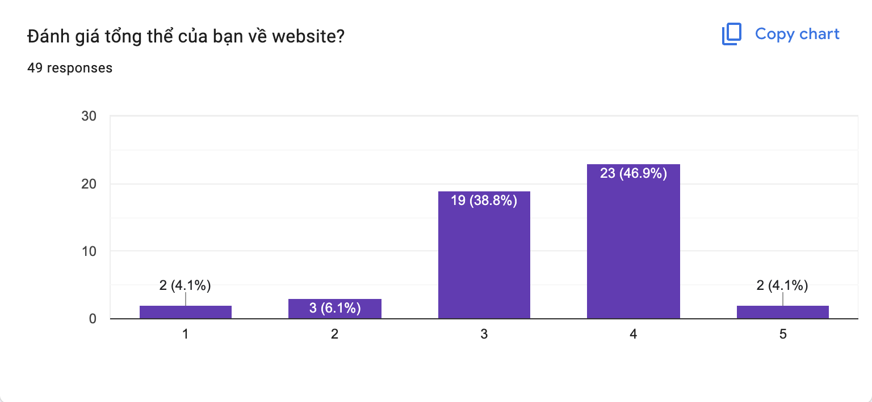

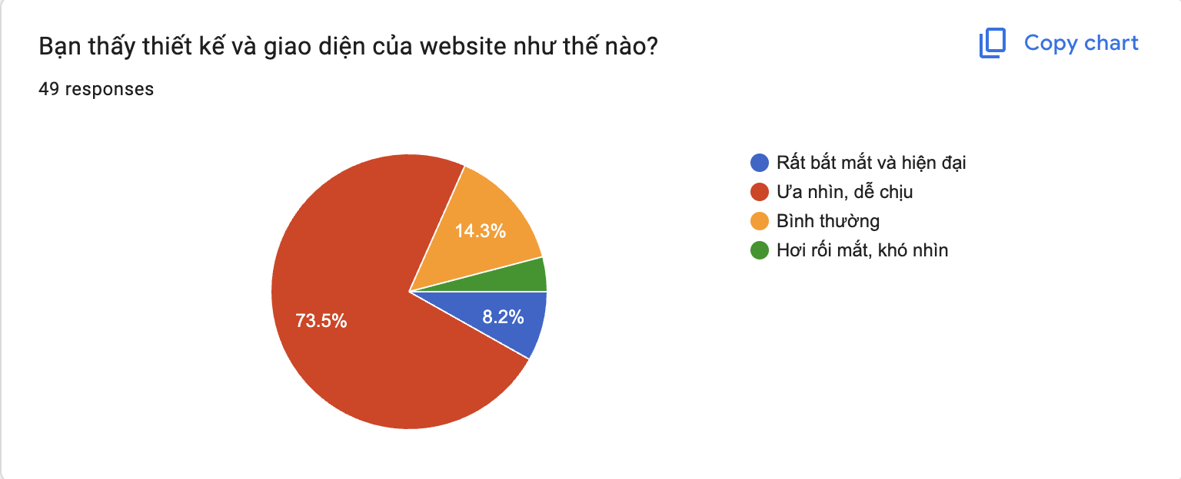

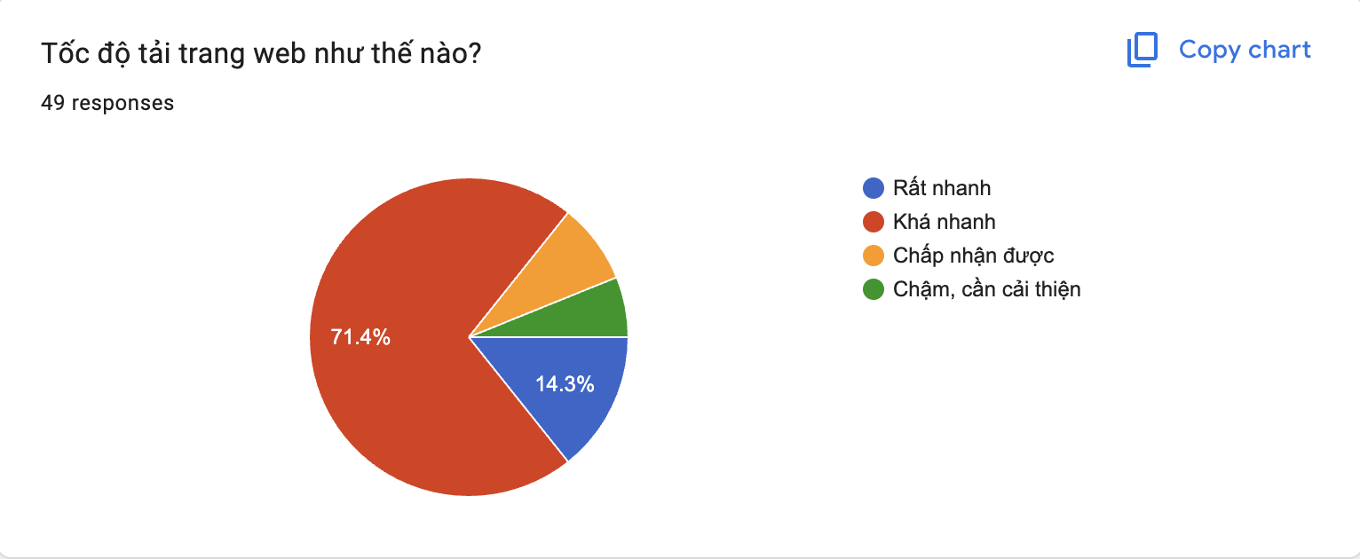

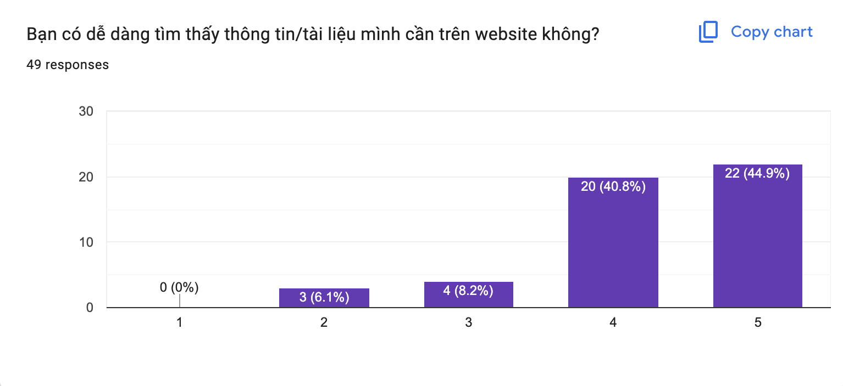

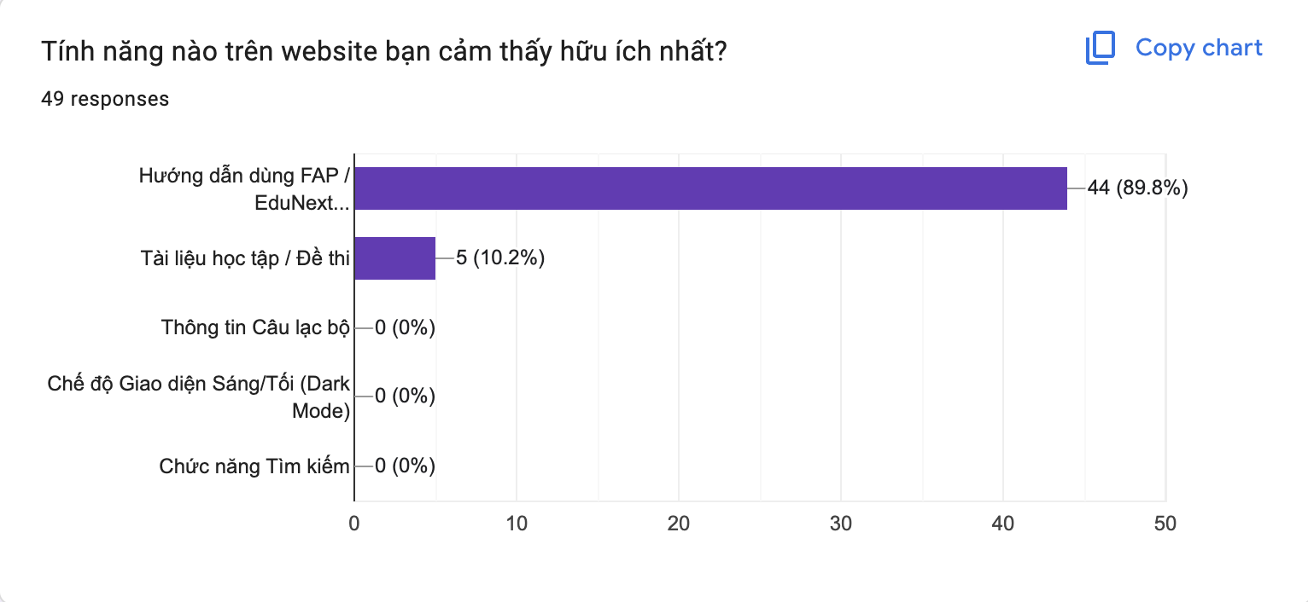

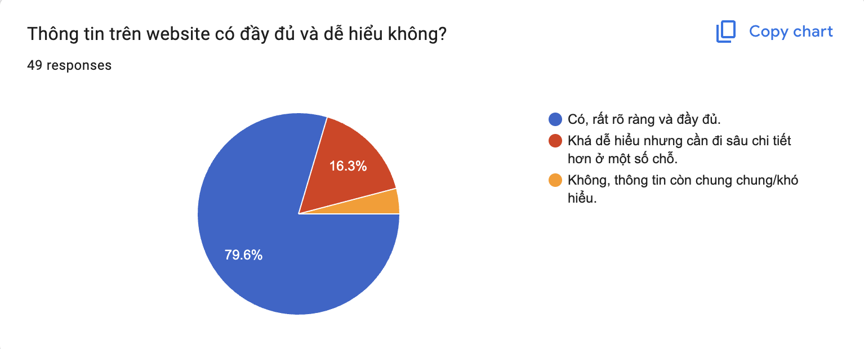

7. ĐÁNH GIÁ THÀNH VIÊN
STT | Họ và tên | Công việc thực hiện | Nhận xét (Ưu điểm) | Điểm
1 | Phạm Hoàng Hải | Quản lý dự án, thiết kế kiến trúc mã nguồn & Tech Stack | Lãnh đạo tốt, quản lý tiến độ hiệu quả | 10
2 | Hoàng Trung Hải | Thiết kế giao diện (UI) và phát triển frontend (CSS/JS) | Sáng tạo trong thiết kế, tỉ mỉ | 10
3 | Nguyễn Tuấn Minh | Cắt file HTML/CSS các trang con, thu thập dữ liệu FAP | Nắm bắt task tĩnh tốt, hoàn thành đúng hạn | 10
4 | Đỗ Mạnh Chung | Xây dựng chức năng bộ lọc tĩnh, xác thực Demo Account, fix bug | Kỹ năng technical tốt, giải quyết lỗi nhanh | 10
5 | Nguyễn Khắc Hoàng Dương | Viết tài liệu hướng dẫn FLM, thực hiện kiểm thử UAT | Nhiệt tình, kiểm thử phần mềm cẩn thận | 10
6 | Đinh Quang Minh | Cấu trúc dữ liệu trang CLB, hướng dẫn EduNext, Feedback | Có tư duy hệ thống, phân loại dữ liệu logic | 10
7 | Nguyễn Sơn Tùng | Biên tập nội dung toàn trang, cải thiện UX/UI flows | Viết văn bản mượt mà, rà soát lỗi kĩ lưỡng | 10

8. KẾT LUẬN & HƯỚNG PHÁT TRIỂN

8.1. Kết luận
FPT Student Hub đã được triển khai thành công với 95% kế hoạch hoàn thành đúng tiến độ. Sản phẩm cung cấp một nền tảng tra cứu thông tin tập trung, trực quan và dễ sử dụng, giải quyết hiệu quả bài toán phân tán thông tin mà sinh viên FPT đang gặp phải.

8.2. Bài học kinh nghiệm
- Làm việc nhóm: Phân công rõ ràng, giao tiếp thường xuyên giúp đảm bảo tiến độ.
- Quản lý thời gian: Chia dự án thành các giai đoạn nhỏ giúp kiểm soát tốt hơn.
- Tư duy hướng người dùng: Lấy trải nghiệm sinh viên làm trung tâm khi thiết kế.
- Sử dụng công cụ: Git/GitHub giúp quản lý mã nguồn hiệu quả.

8.3. Hướng phát triển tương lai
- Bổ sung diễn đàn hỏi đáp trực tuyến.
- Tích hợp chatbot AI hỗ trợ sinh viên.
- Mở rộng nội dung cho các chuyên ngành hẹp.
- Phát triển ứng dụng mobile (PWA).
- Thu thập và phân tích dữ liệu Feedback để cải thiện liên tục.

9. PHỤ LỤC

9.1. Liên kết sản phẩm
Website: https://therockycloud.github.io/fpt-hub/site/
GitHub Repository: https://github.com/Therockycloud/fpt-hub
Form Feedback: https://docs.google.com/forms/d/e/1FAIpQLSct_ark4Qjioj8t2637Ss5Dh7BLQikpTGJJ3bPnfSQrmgPtJA/viewform
Facebook Fanpage: https://www.facebook.com/share/1C9CGed15R/

9.2. Danh sách trang web
STT | Tên file | Mô tả
1 | index.html | Trang chủ — Hero, About, CLB, Tài liệu
2 | pages/about.html | Giới thiệu Đại học FPT Hòa Lạc
3 | pages/about-us.html | About Us — Giới thiệu nhóm dự án
4 | pages/clubs.html | Danh sách 30+ Câu lạc bộ
5 | pages/fap-basics.html | FAP — Đăng nhập & Thanh toán
6 | pages/fap-grades.html | FAP — Bảng điểm & Đăng ký
7 | pages/fap-exams.html | FAP — Thi cử (SEB/EOS)
8 | pages/edunext.html | EduNext — Thảo luận & Nhóm
9 | pages/flm.html | FLM — Chương trình đào tạo
10 | pages/ecosystem.html | Hệ sinh thái Học tập FPT

© 2026 FPT Student Hub — Nhóm 3 | FPT University Hà Nội

